Министерство науки и высшего образования Российской Федерации
Федеральное государственное бюджетное образовательное учреждение
высшего образования
«КУБАНСКИЙ ГОСУДАРСТВЕННЫЙ УНИВЕРСИТЕТ»
(ФГБОУ ВО «КубГУ»)

Факультет компьютерных технологий и прикладной математики
Кафедра вычислительных технологий

ОТЧЁТ
по тестированию мобильных приложений

Работу выполнил: _______________________________________ Костров А.А.

Направление подготовки: 02.03.02 Фундаментальная информатика и информационные технологии

Преподаватель: _______________________________________ Приходько Т.А.

Задание 1

1. Для тестирования выберем мобильное приложение «Перекрёсток» и воспользуемся тестовой фермой Samsung Remote Test Lab (рисунок 1).

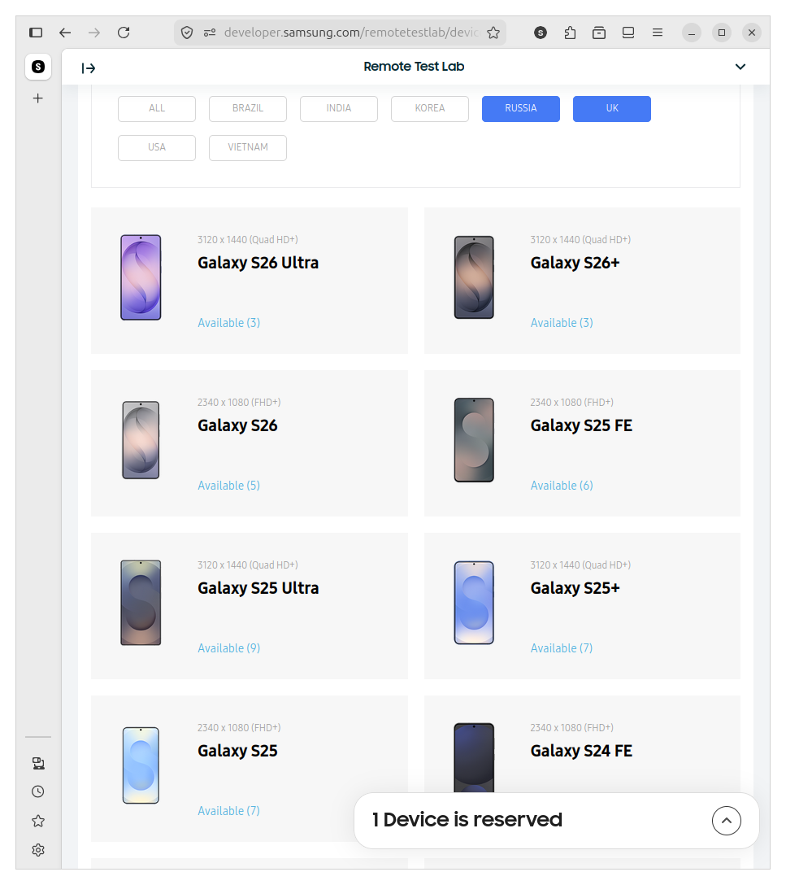

Рисунок 1

2. Из списка предложенных устройств выберем Samsung Galaxy S26 Ultra и зарезервируем сессию длительностью 30 минут (рисунок 2).

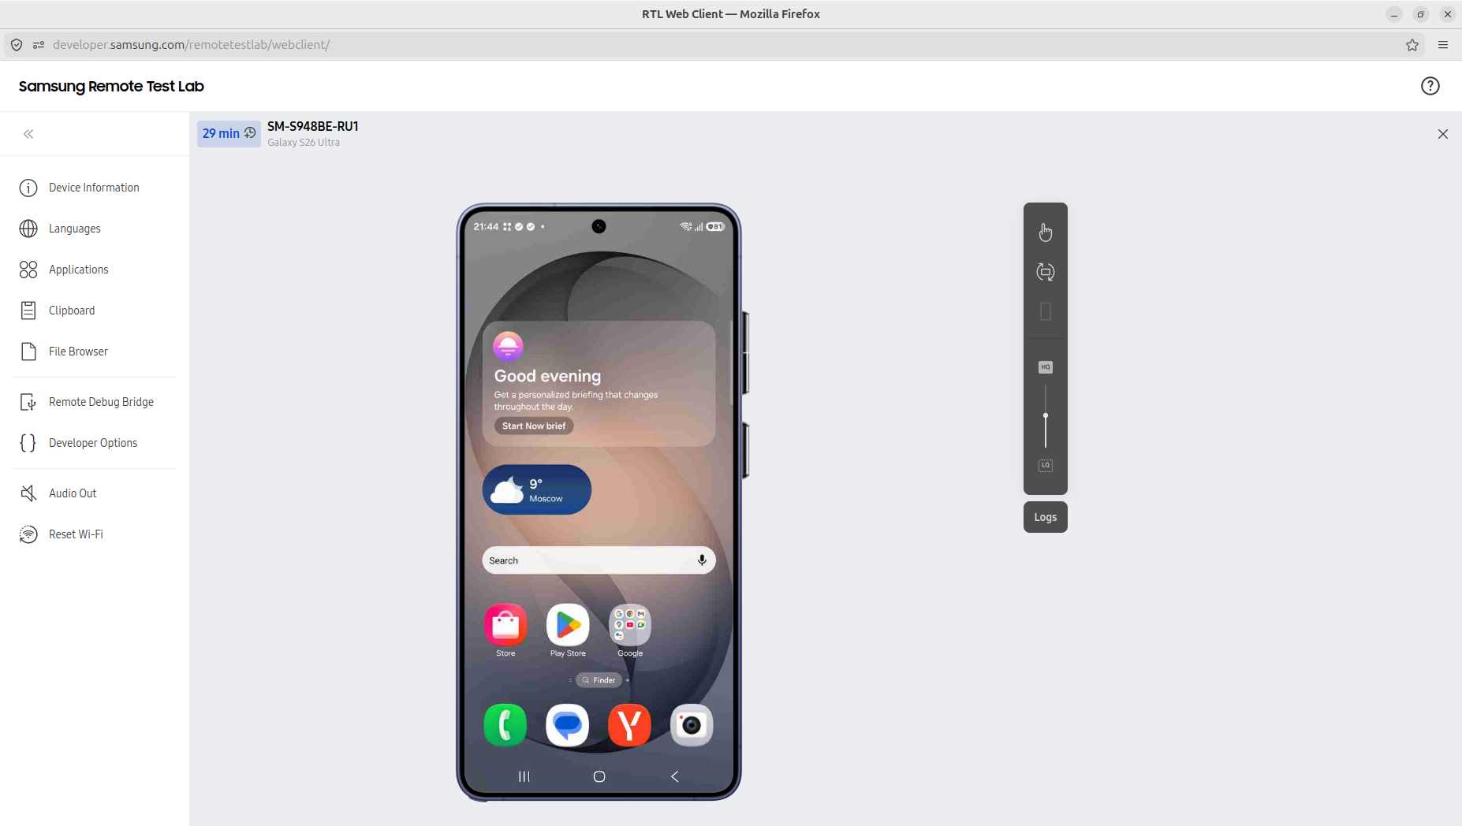

Рисунок 2
3. Скачаем приложение «Перекрёсток» из RuStore (рисунки 3.1-3.2).

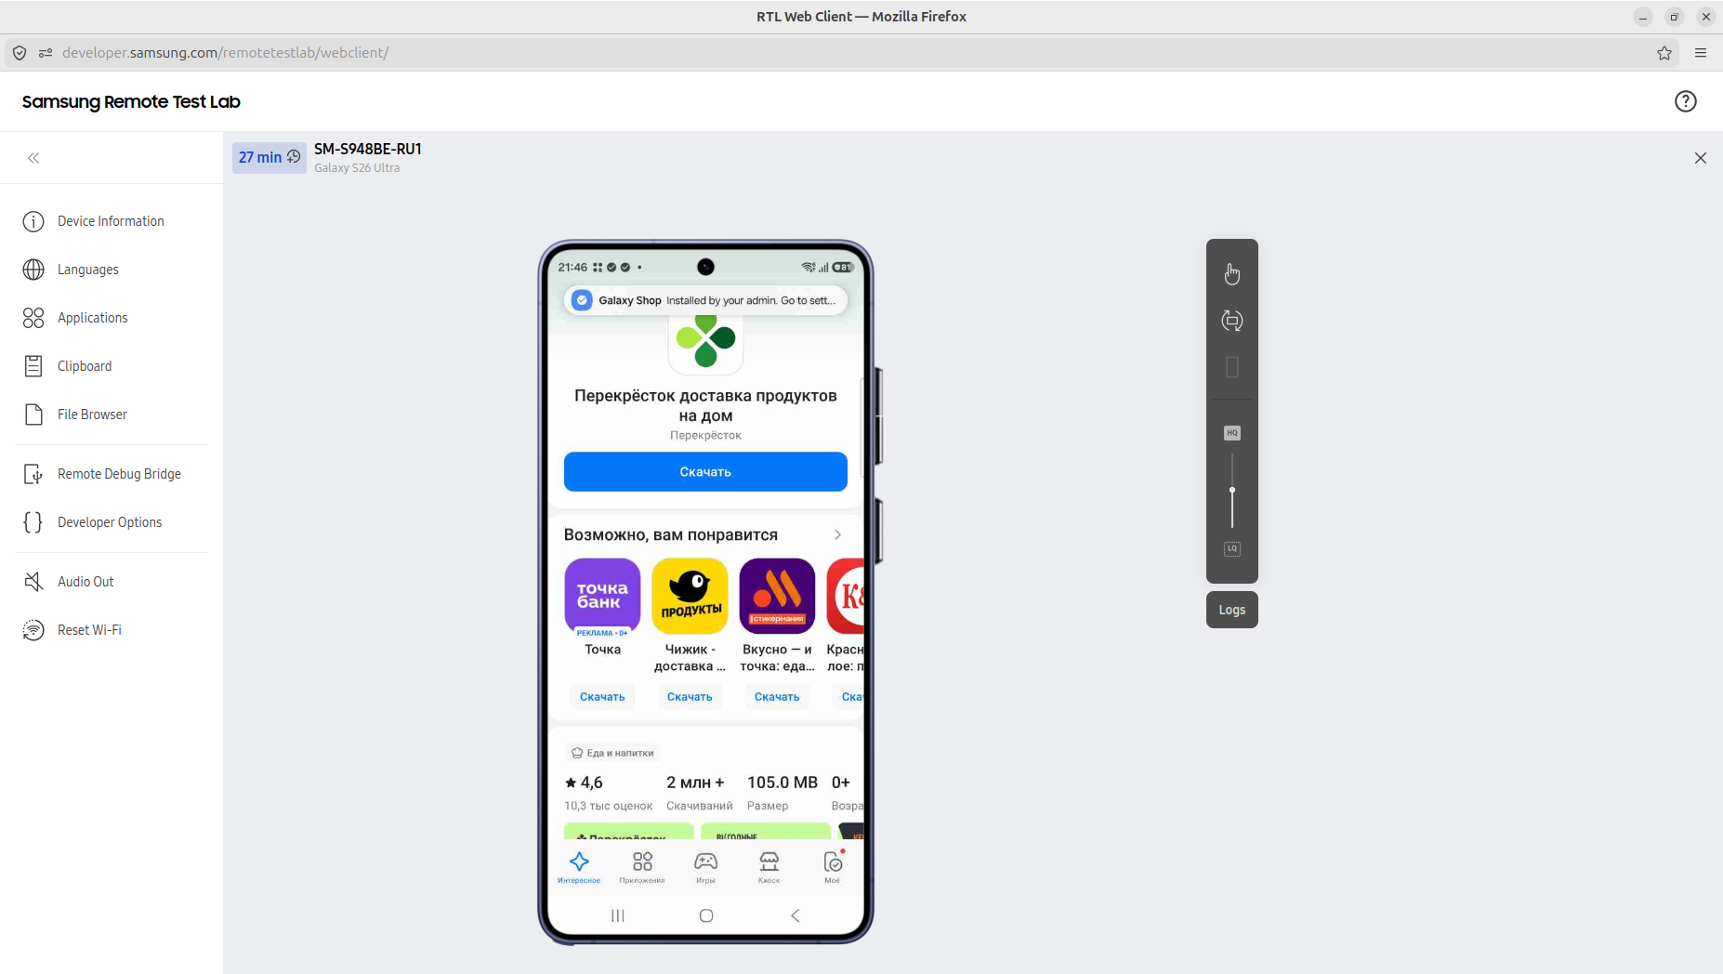

Рисунок 3.1

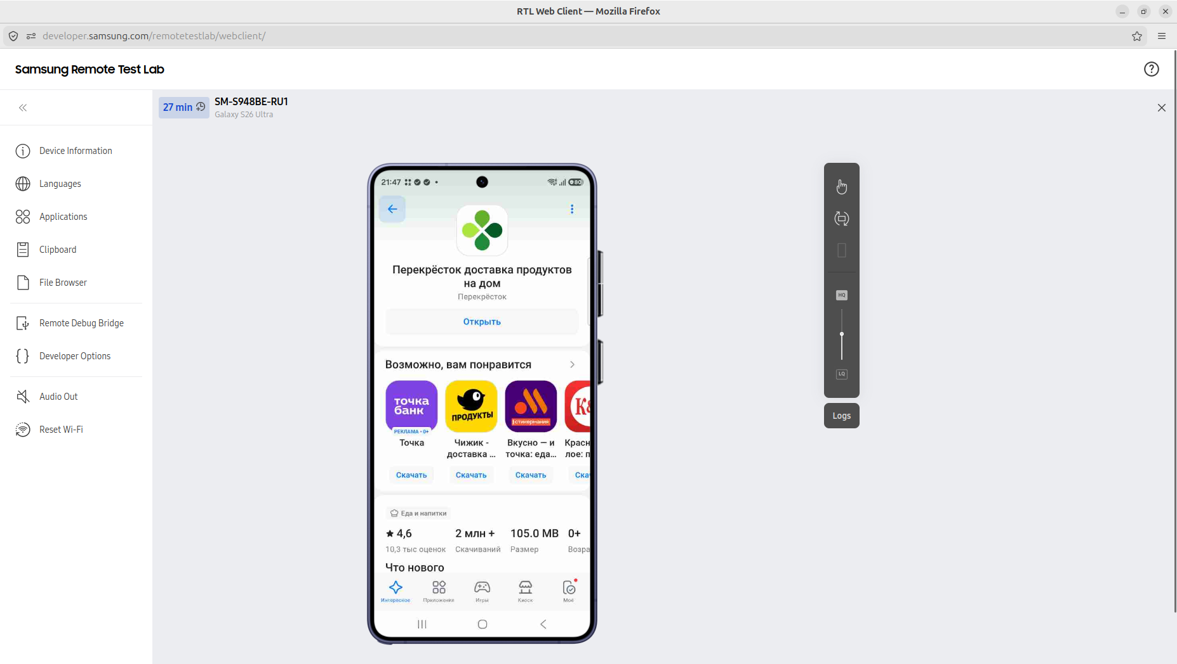

Рисунок 3.2

4. Зайдём в приложение «Перекрёсток» (рисунок 4).

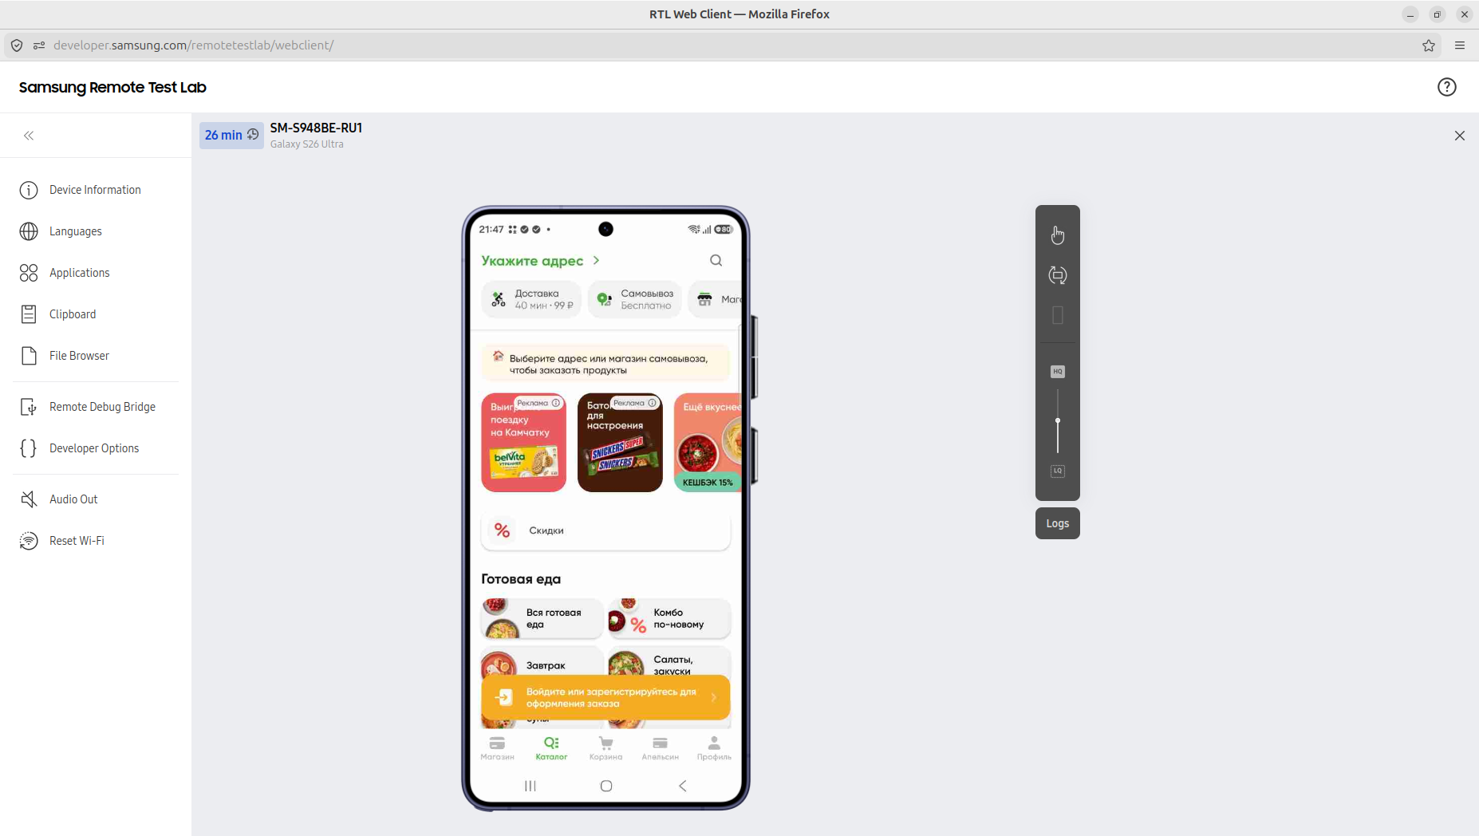

Рисунок 4

5. Проведём тестирование, зафиксировав результаты в чек-листе 1. Приложение успешно устанавливается, значок приложения отображается на главном экране, пользователь способен принимать сообщения во время работы приложения, приложение плавно работает при максимальном количестве задействованной оперативной памяти (рисунки 5.1-5.3).

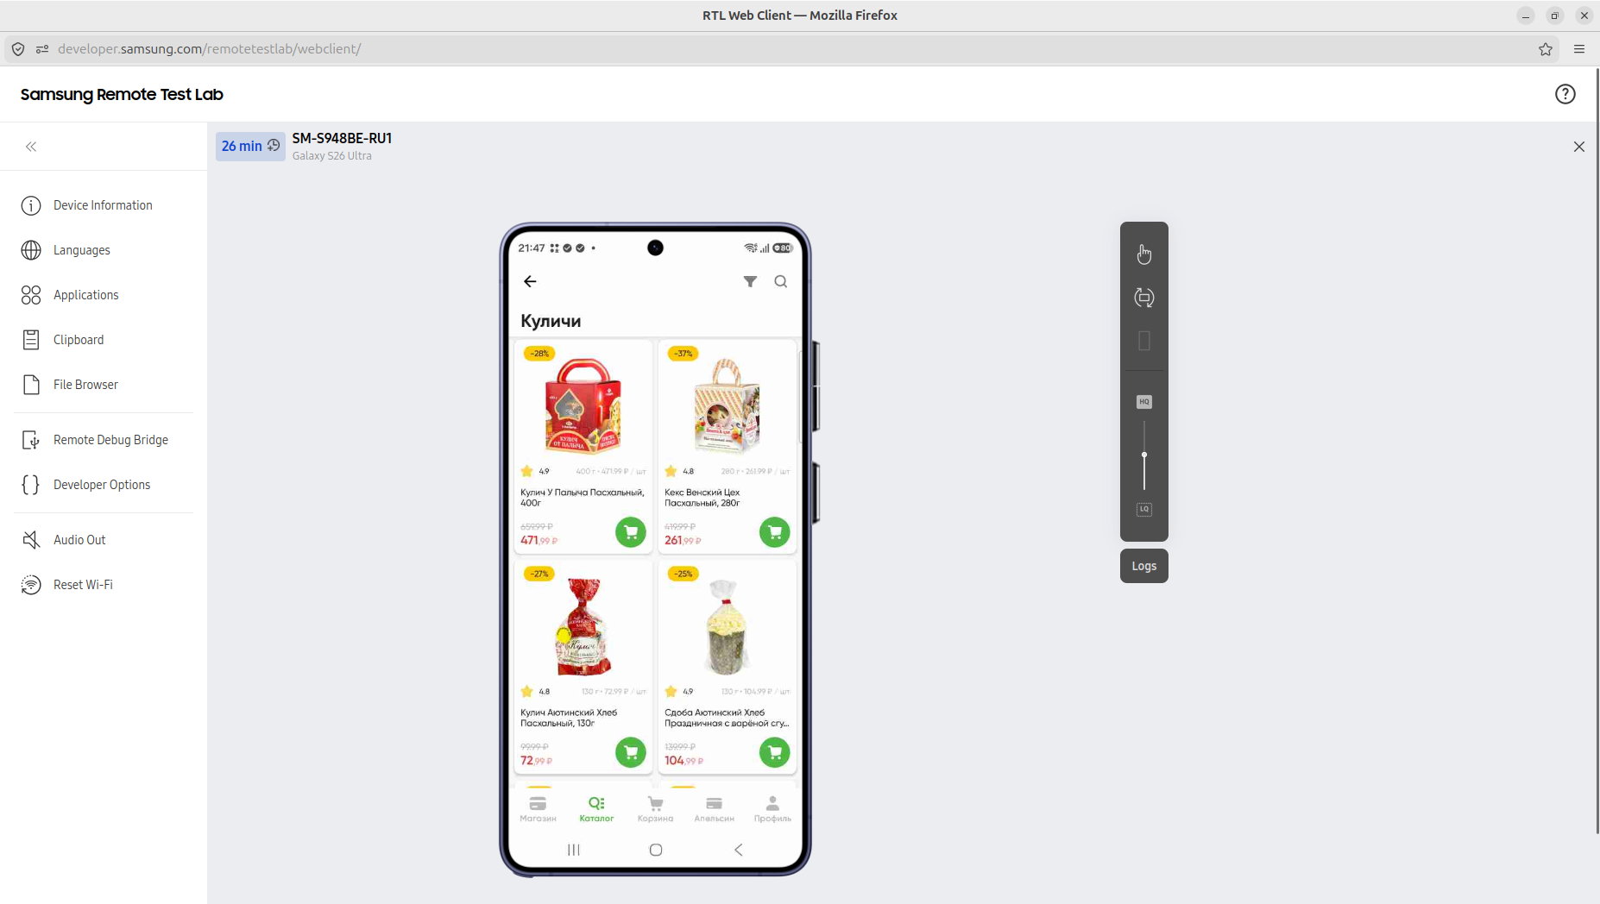

Рисунок 5.1
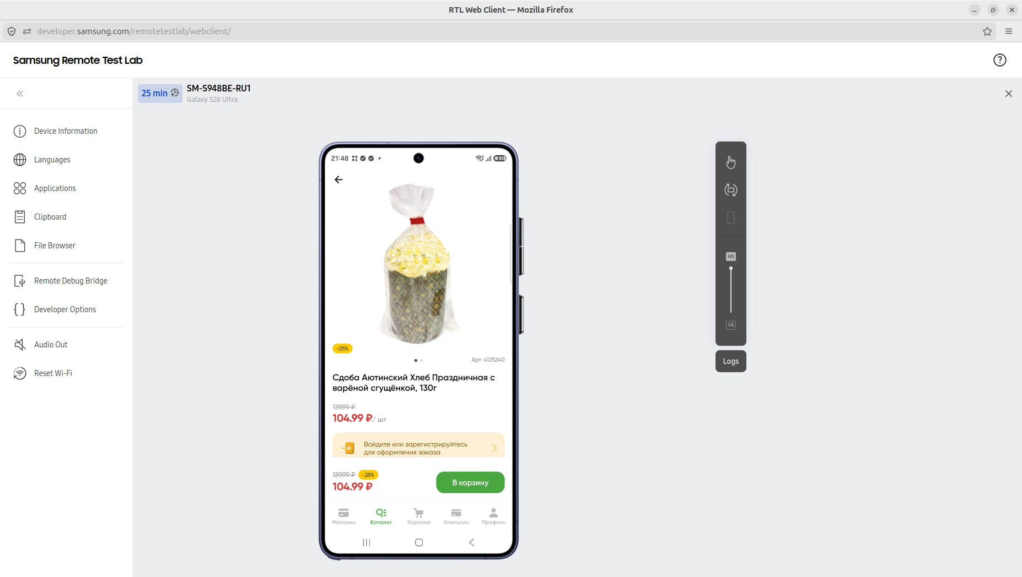

Рисунок 5.2

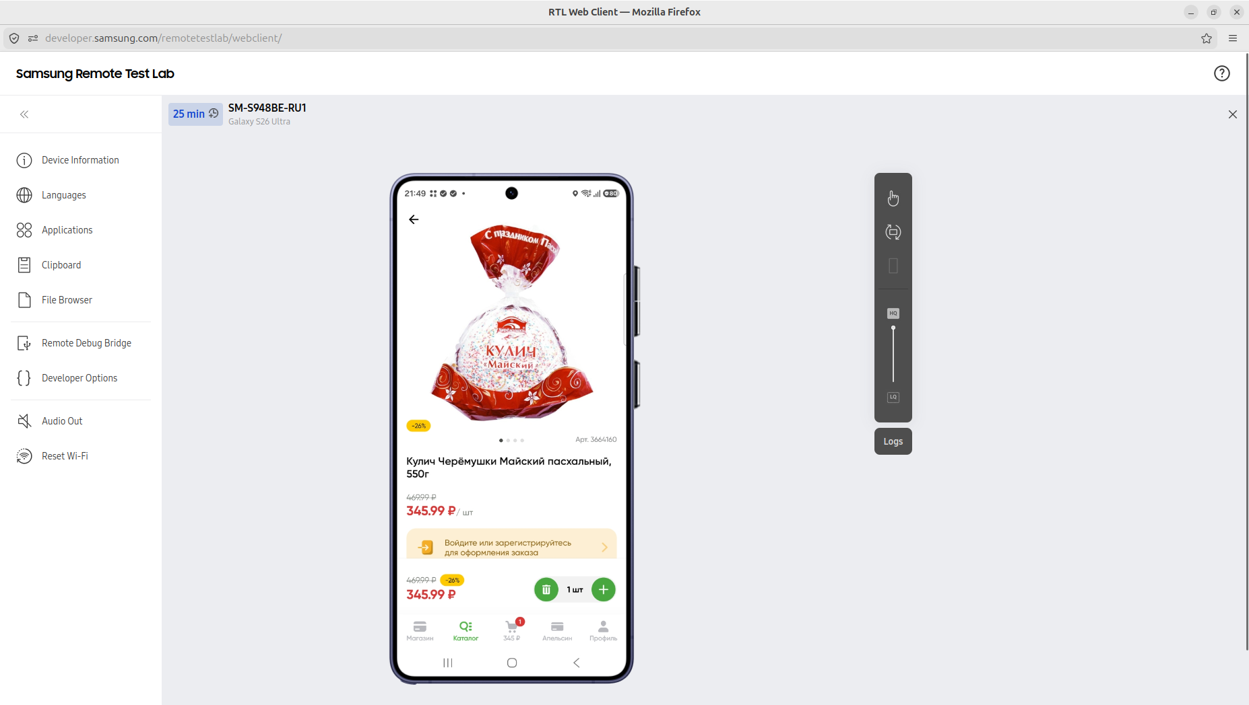

Рисунок 5.3

6. Уведомления корректно отображаются на строке уведомлений, приложение успешно выполняет свои функции, работая в различных сетевых режимах (рисунки 6.1-6.4).

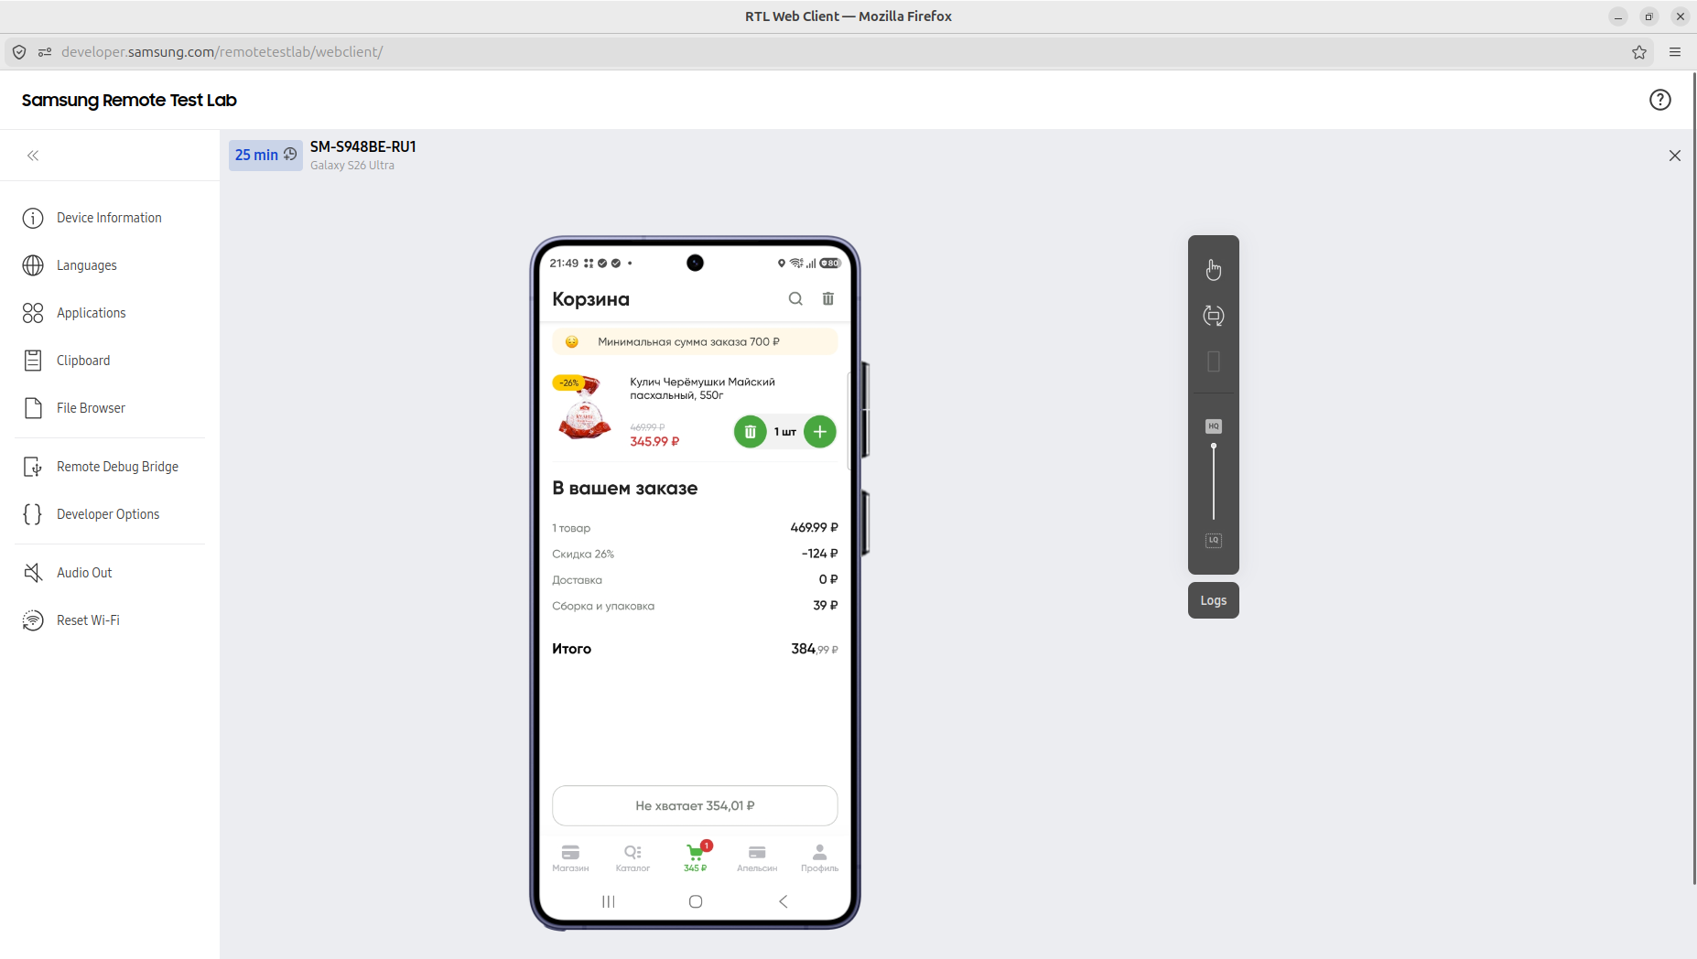

Рисунок 6.1

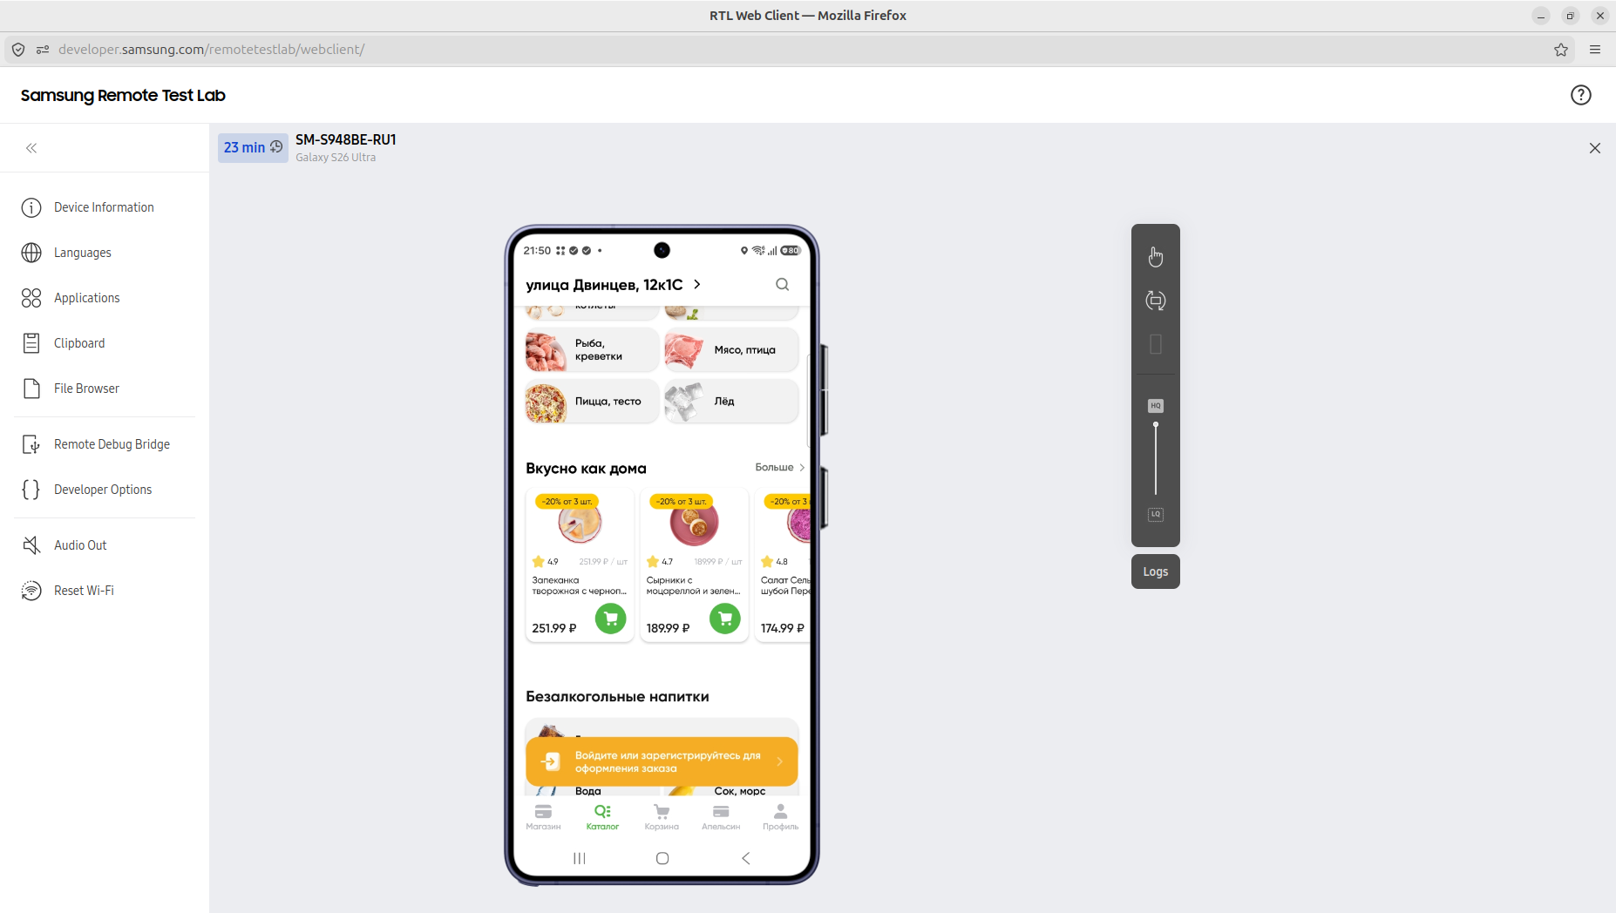

Рисунок 6.2

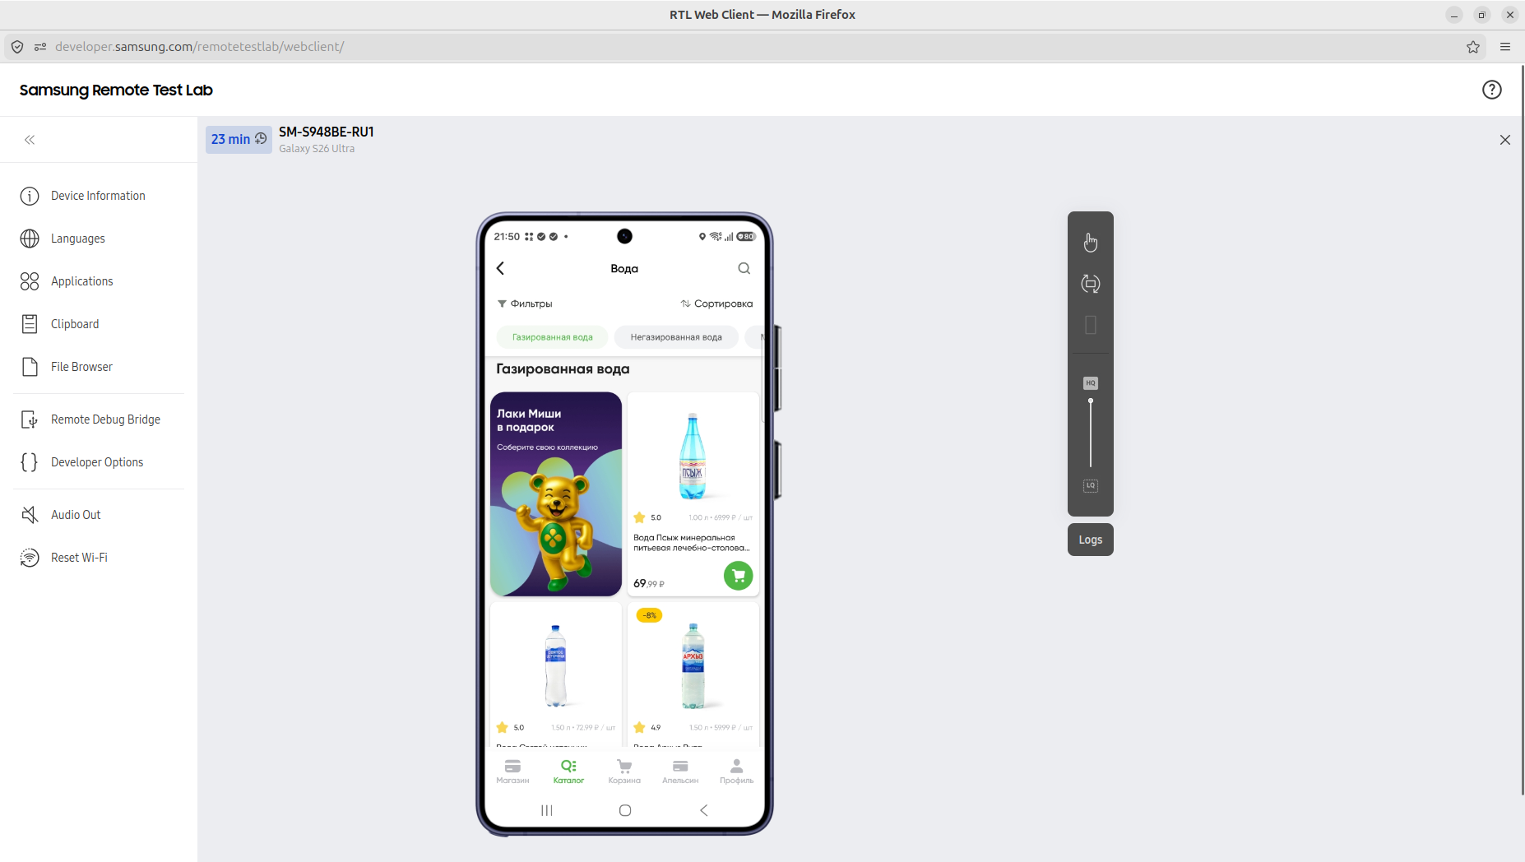

Рисунок 6.3

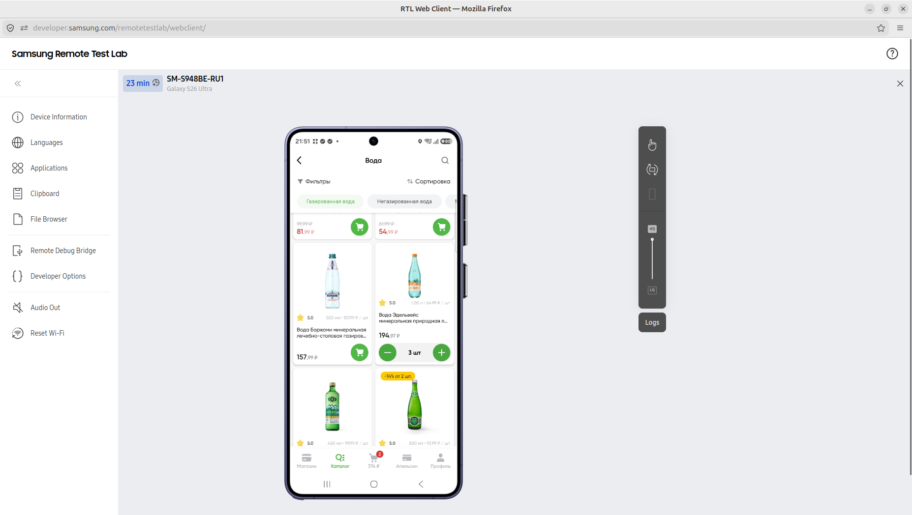

Рисунок 6.4

7. Все свайпы корректно обрабатываются приложением, печать с помощью виртуальной клавиатуры успешно работает (рисунки 7.1-7.4).

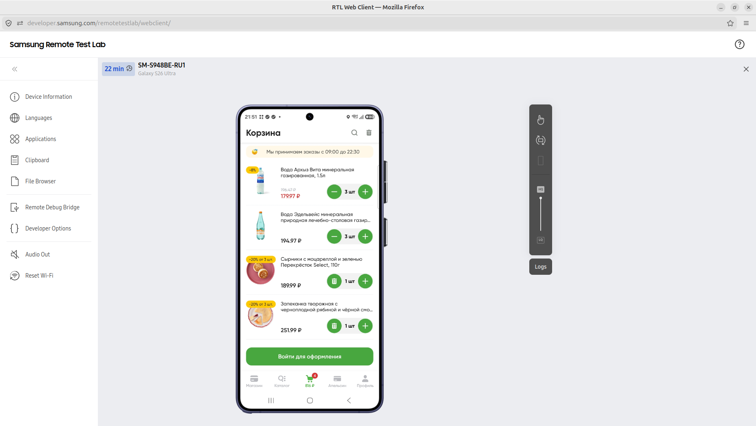

Рисунок 7.1

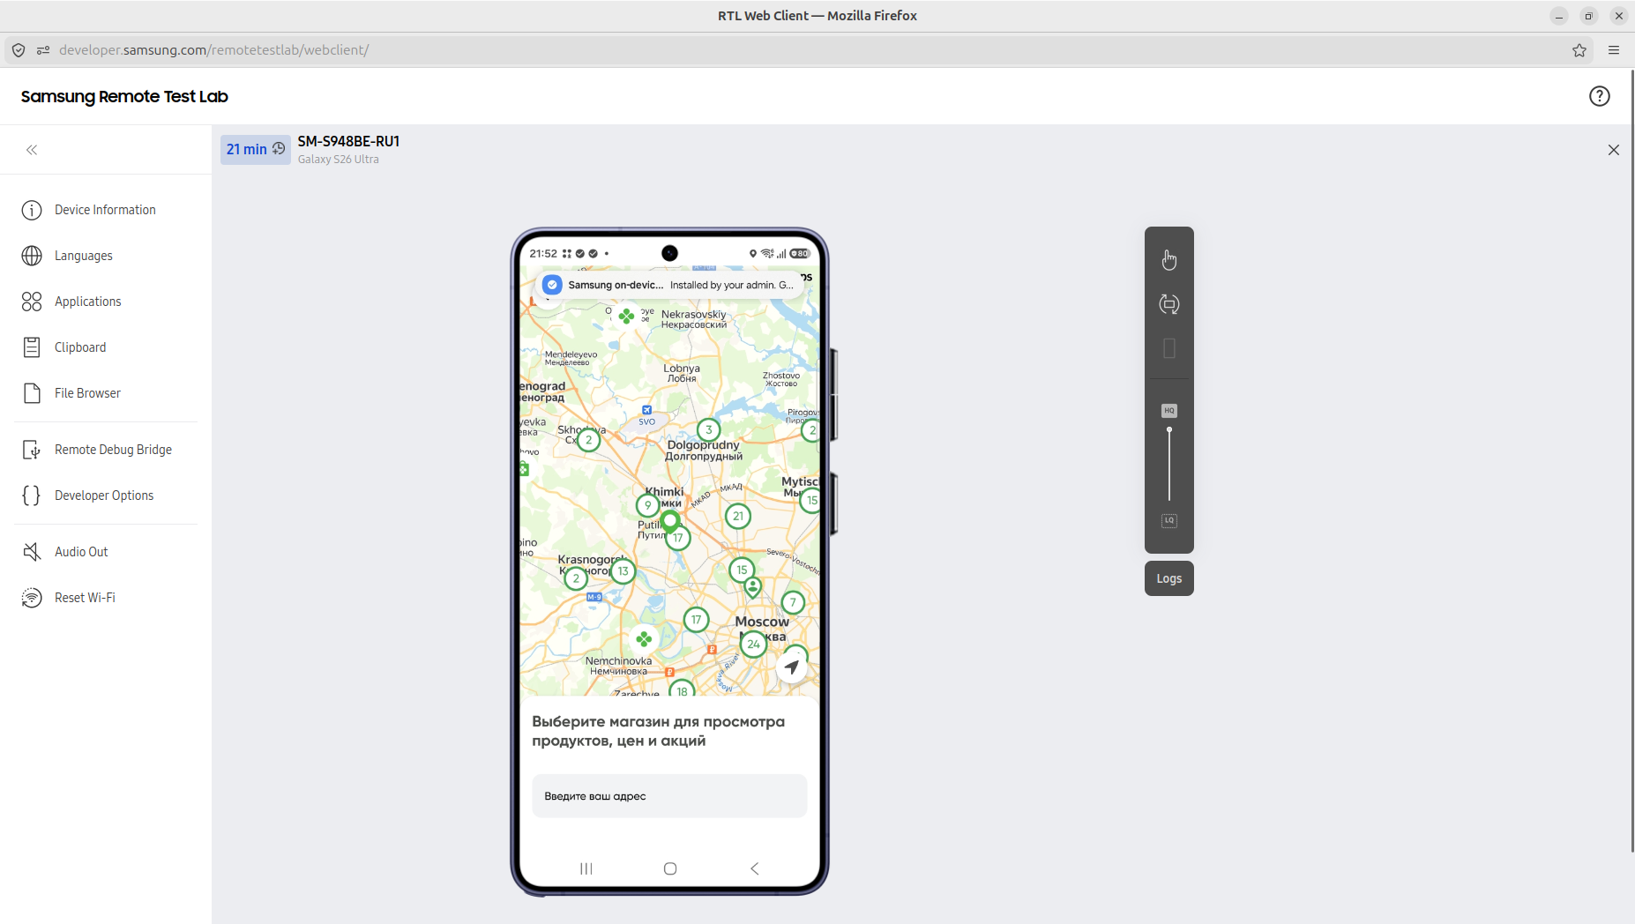

Рисунок 7.2

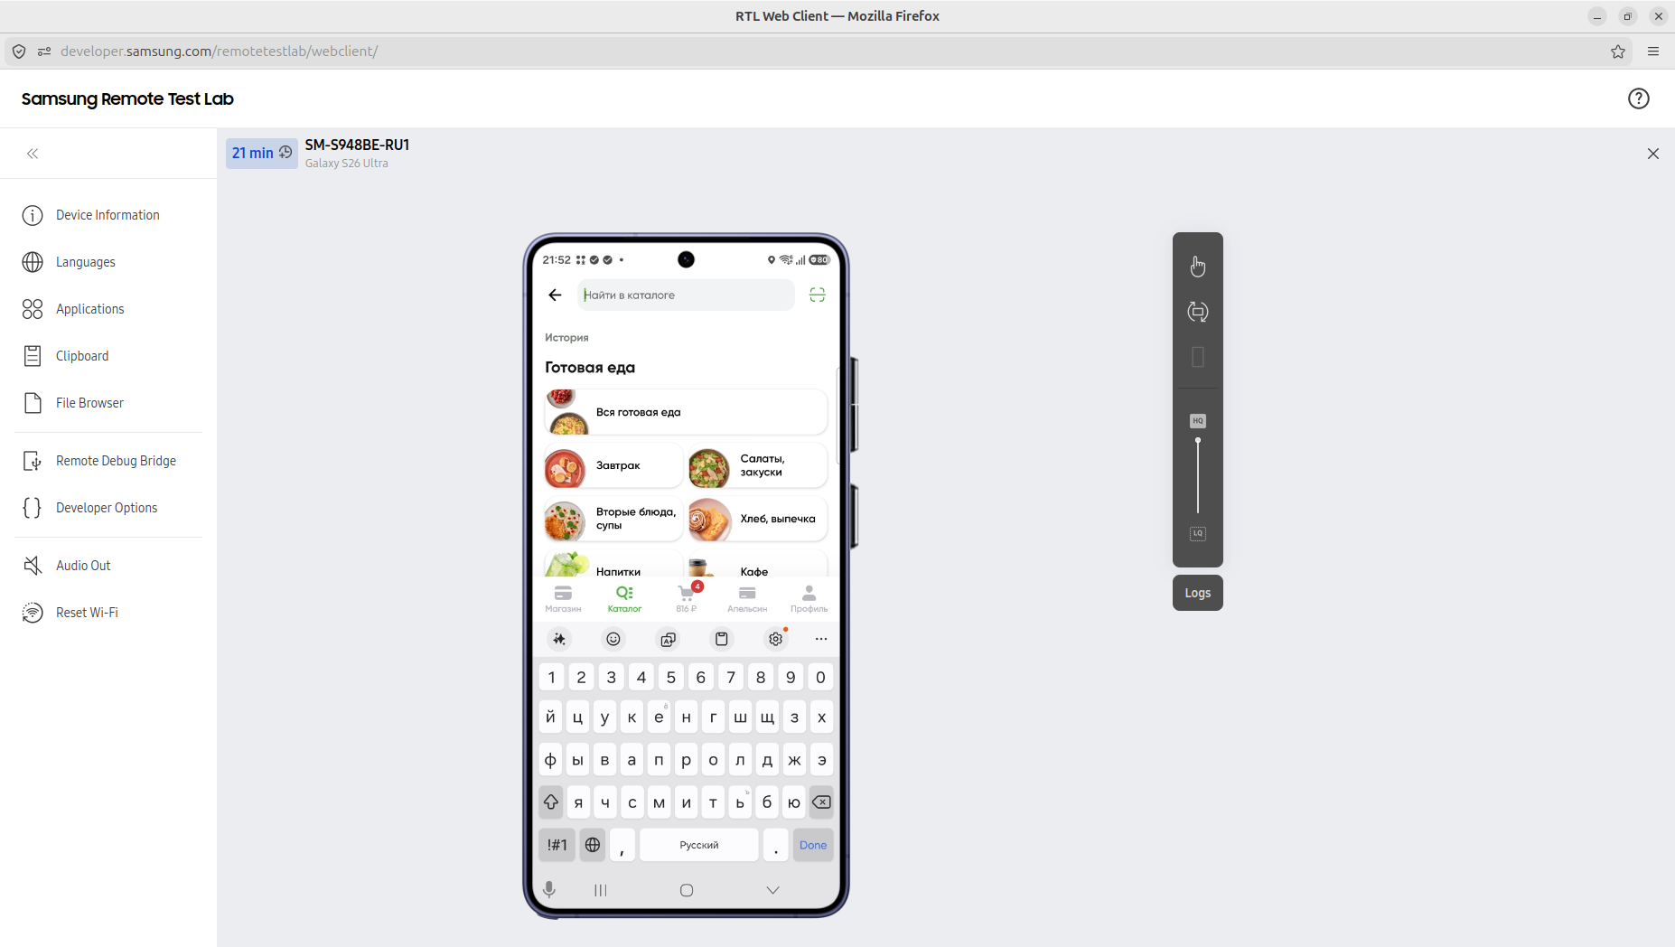

Рисунок 7.3

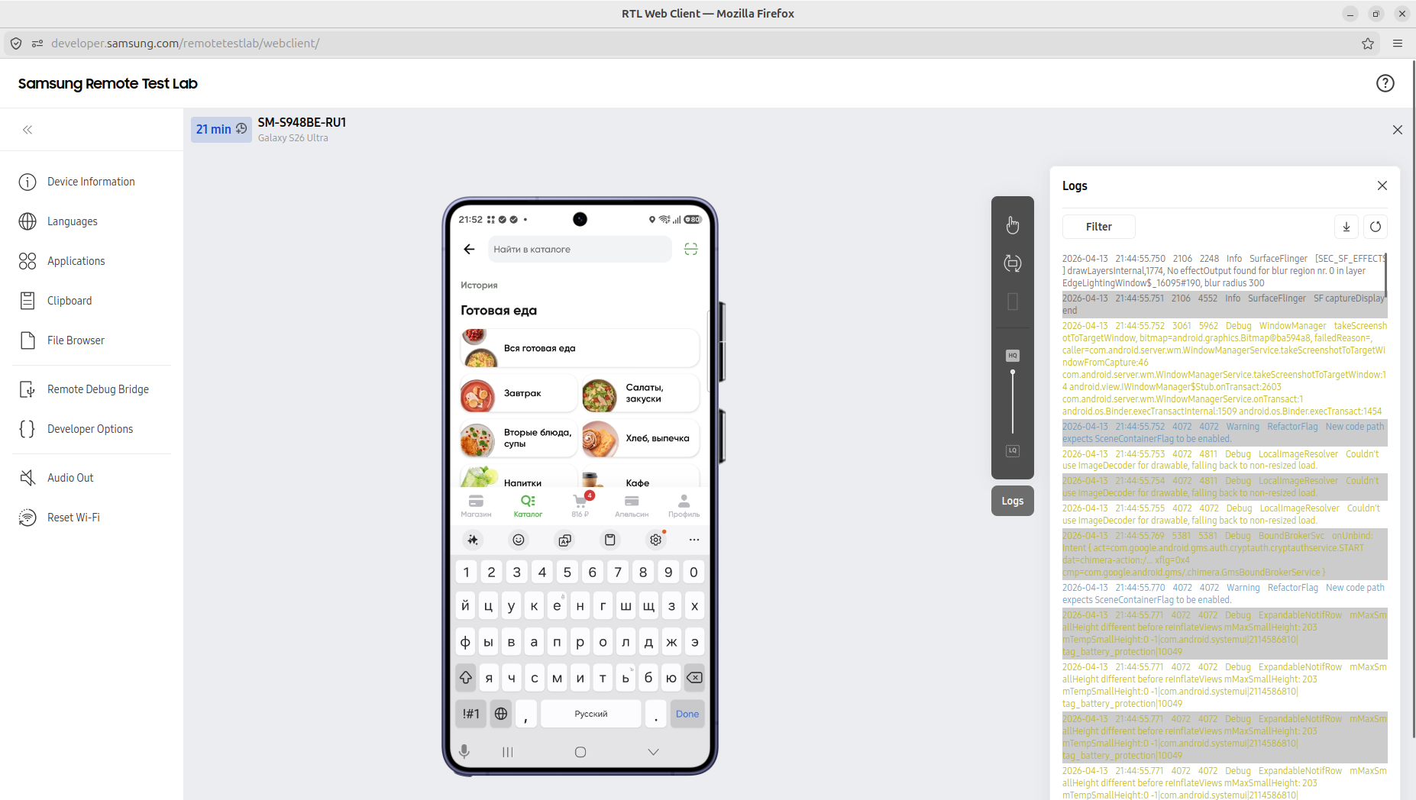

Рисунок 7.4

Задание 2

8. Протестируем сайт https://www.perekrestok.ru/ в браузере мобильного устройства с помощью DevTools (рисунок 8).

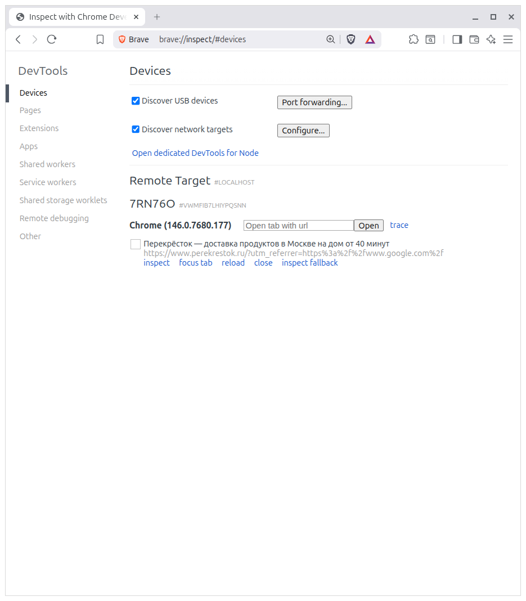

Рисунок 8

9. Зайдём на сайт с мобильного устройства и проведём тестирование, зафиксировав результаты в чек-листе 2 (рисунок 9).

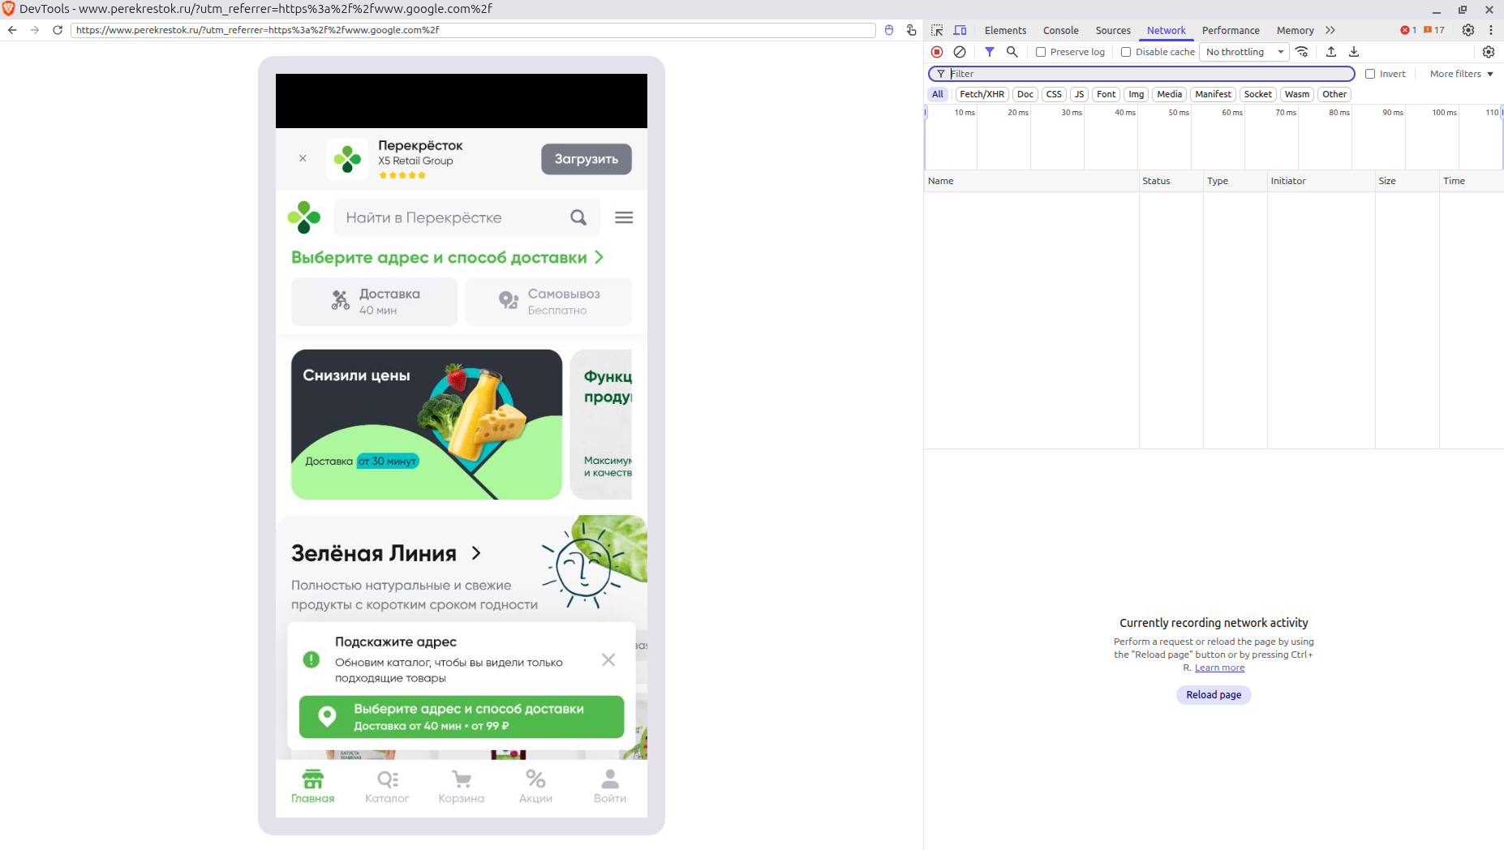

Рисунок 9
10. Товары успешно добавляются в корзину и удаляются из неё, сервер корректно обрабатывает запросы (рисунки 10.1-10.4).

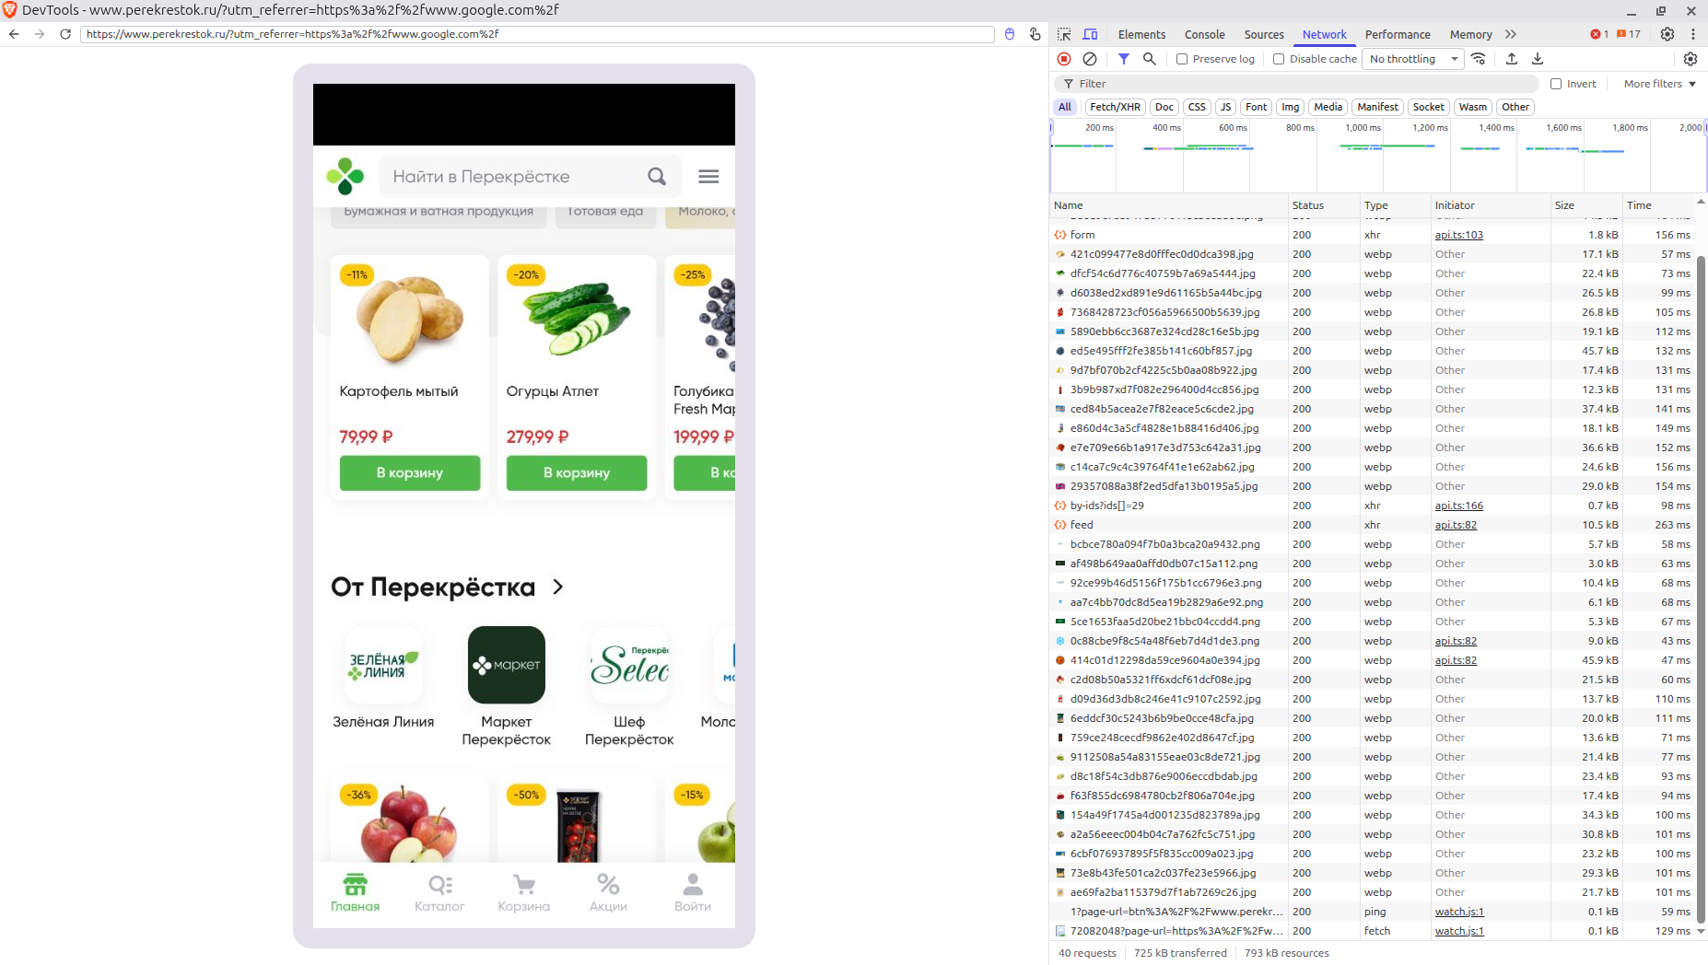

Рисунок 10.1

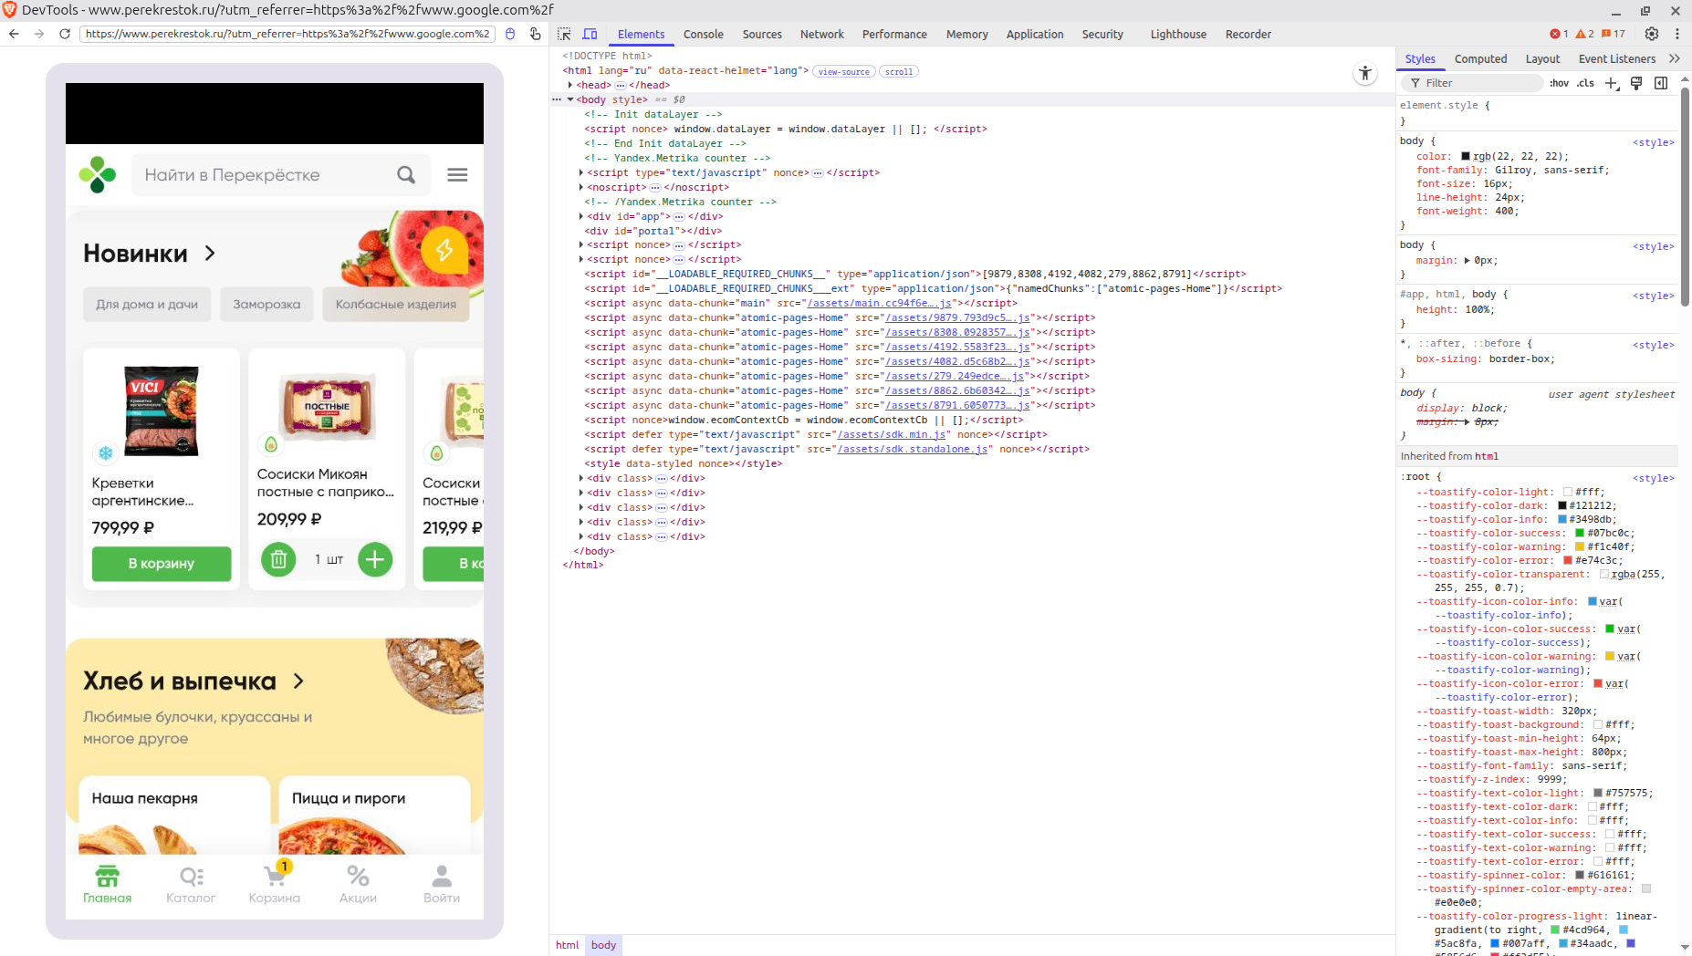

Рисунок 10.2

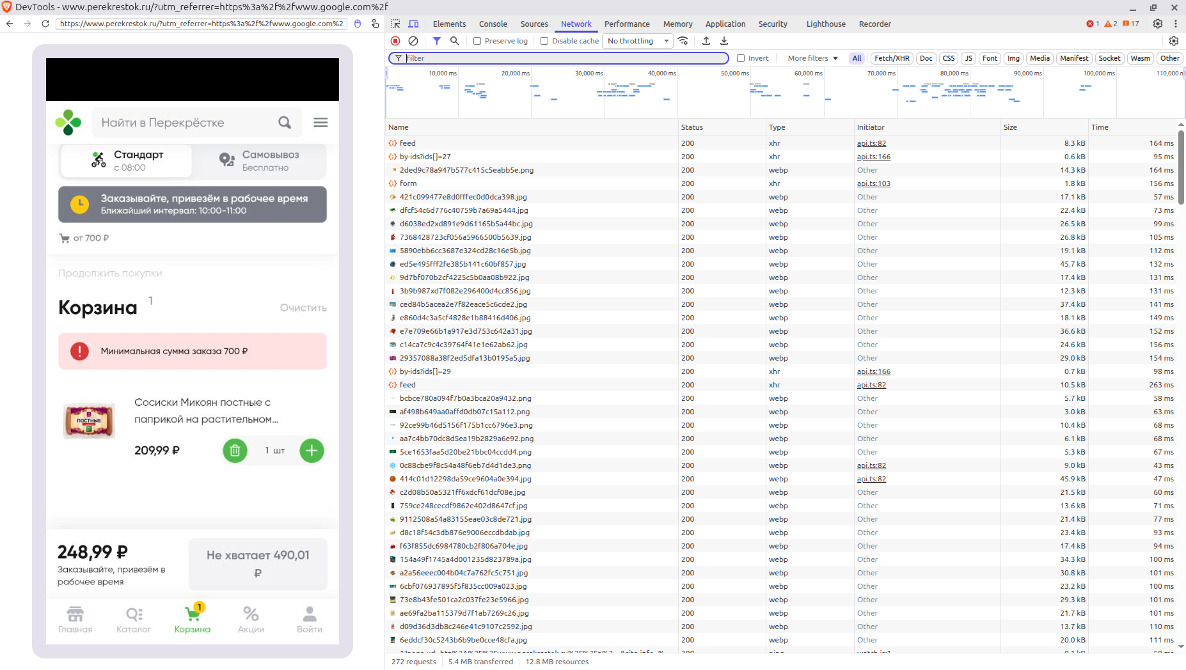

Рисунок 10.3

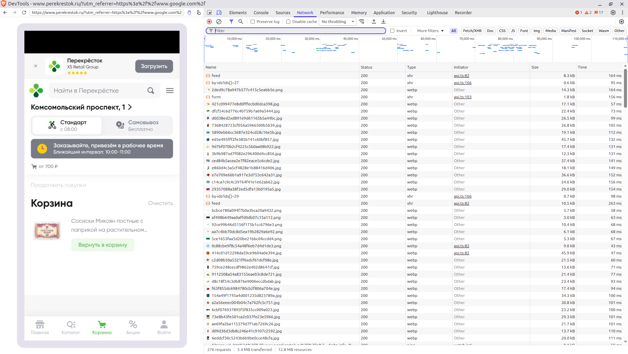

Рисунок 10.4

11. Адрес доставки успешно устанавливается (рисунок 11).

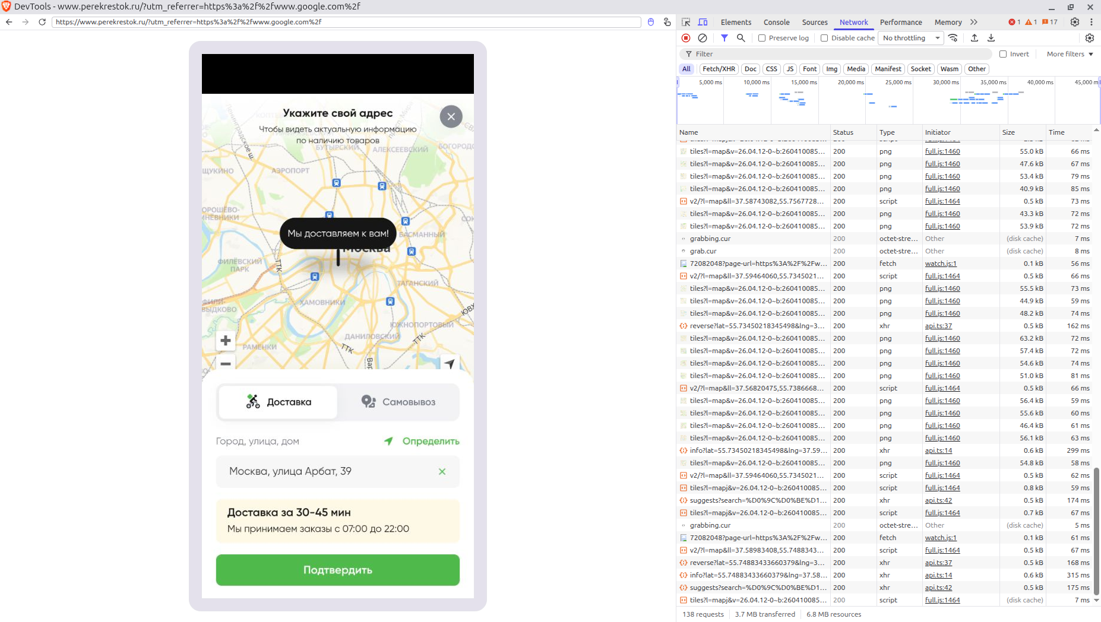

Рисунок 11

12. GET, POST, PUT и DELETE запросы успешно отправляются и обрабатываются сервером (рисунки 12.1-12.5).

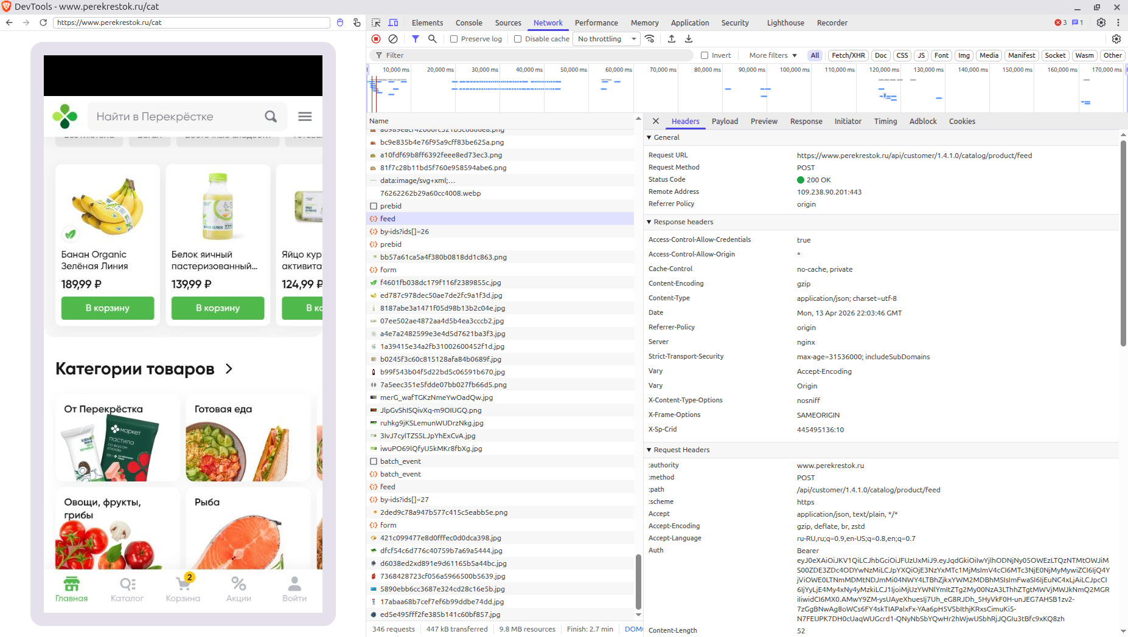

Рисунок 12.1

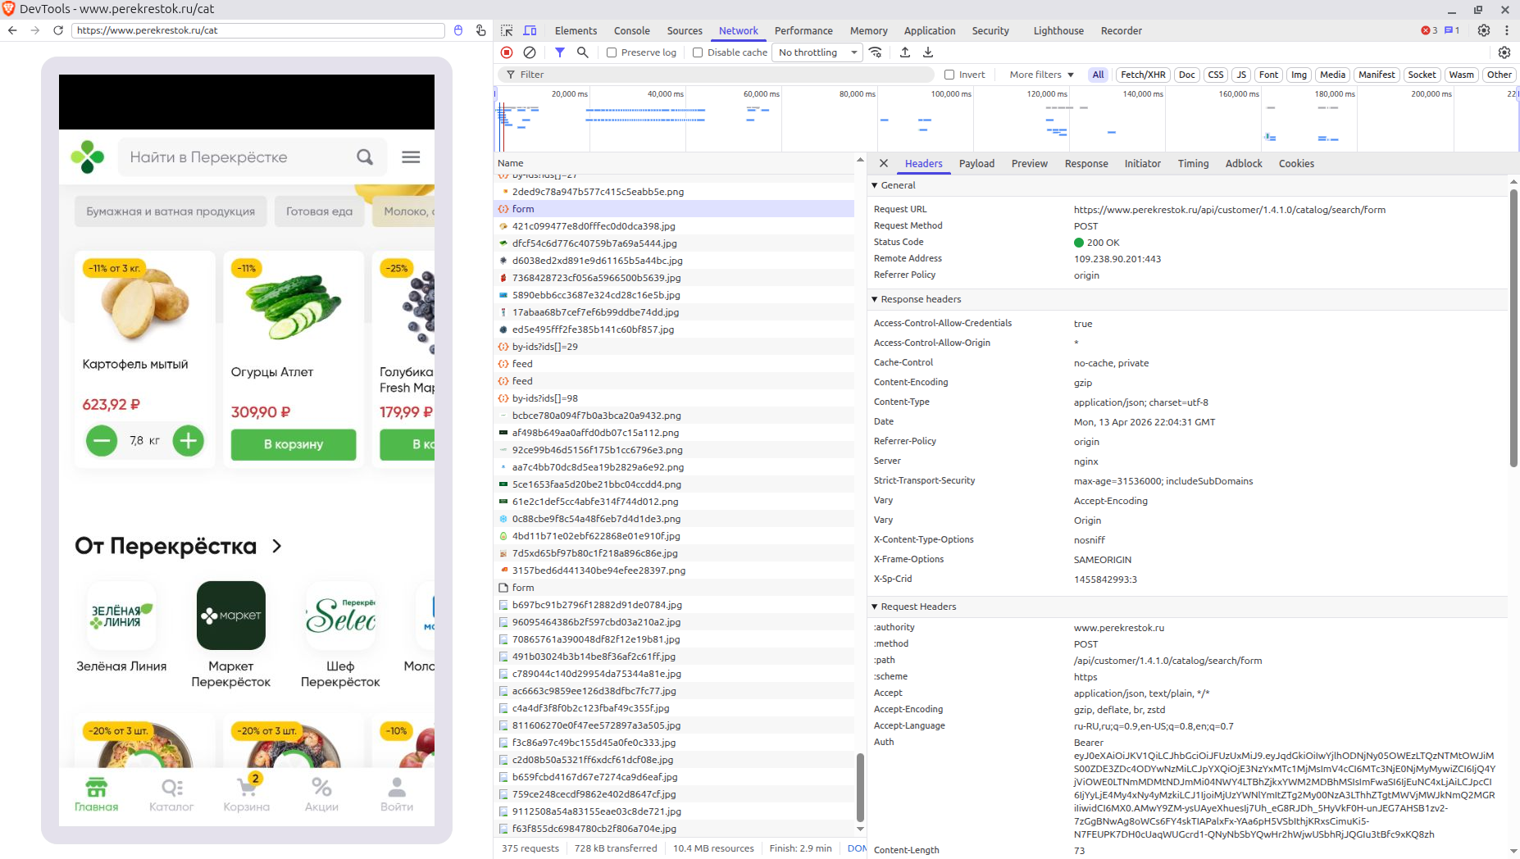

Рисунок 12.2

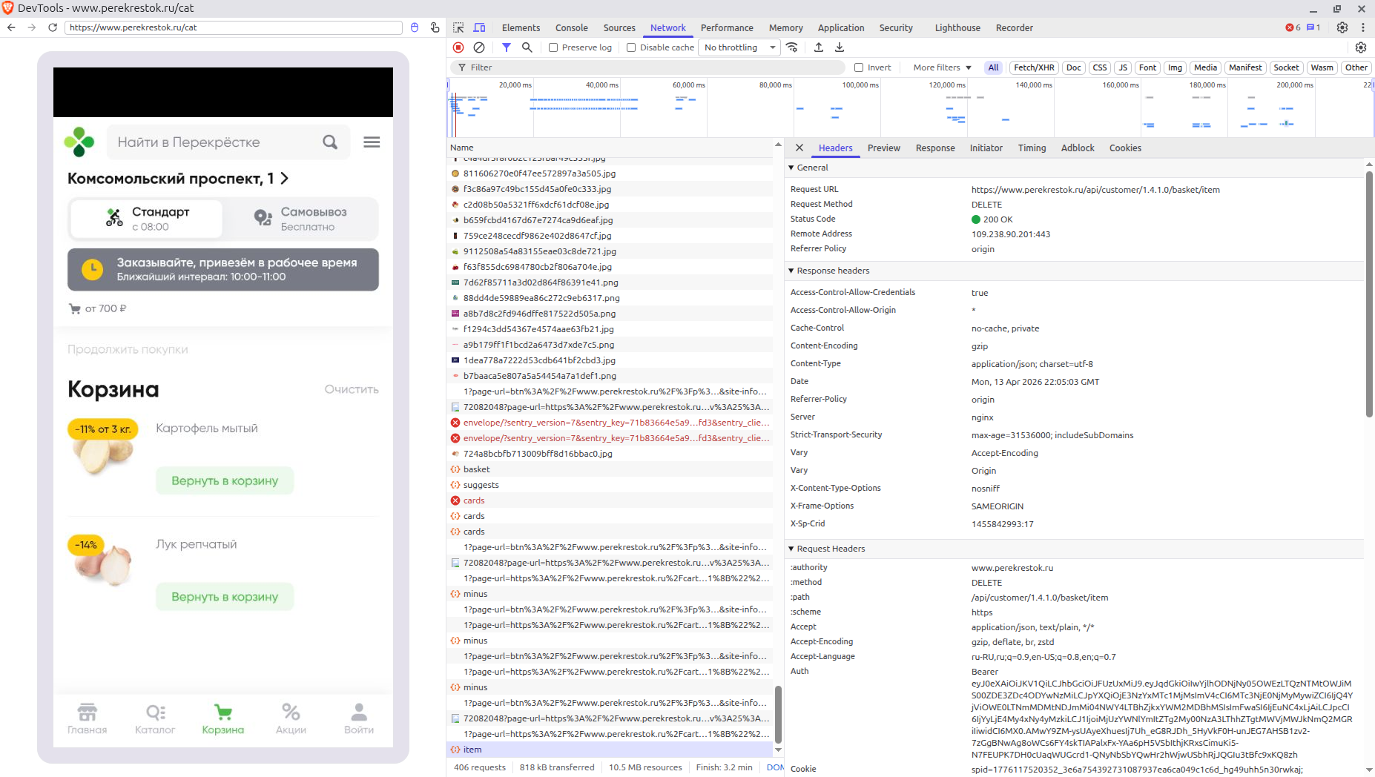

Рисунок 12.3

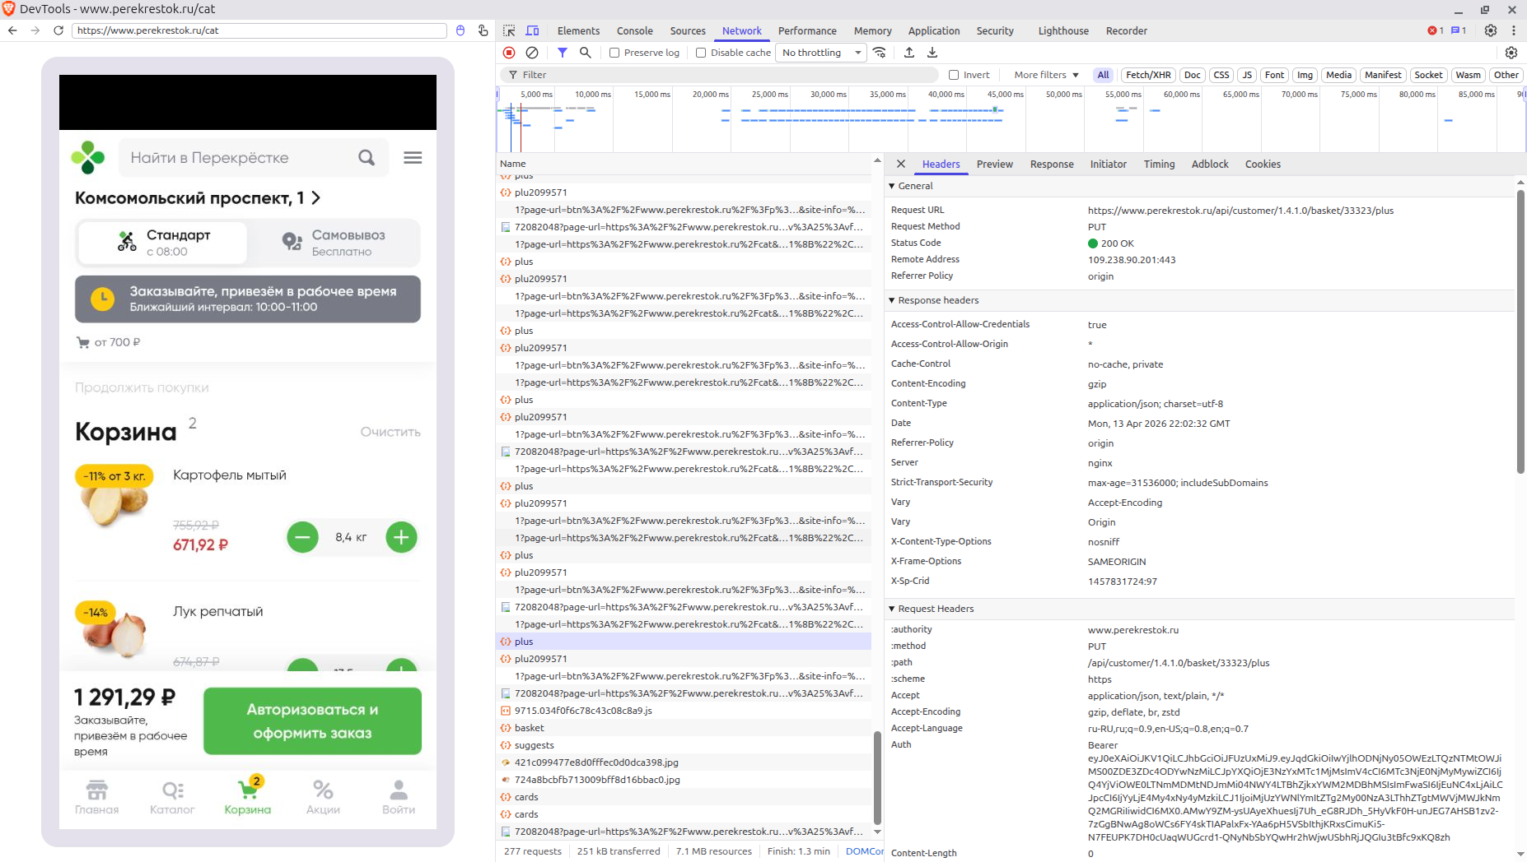

Рисунок 12.4

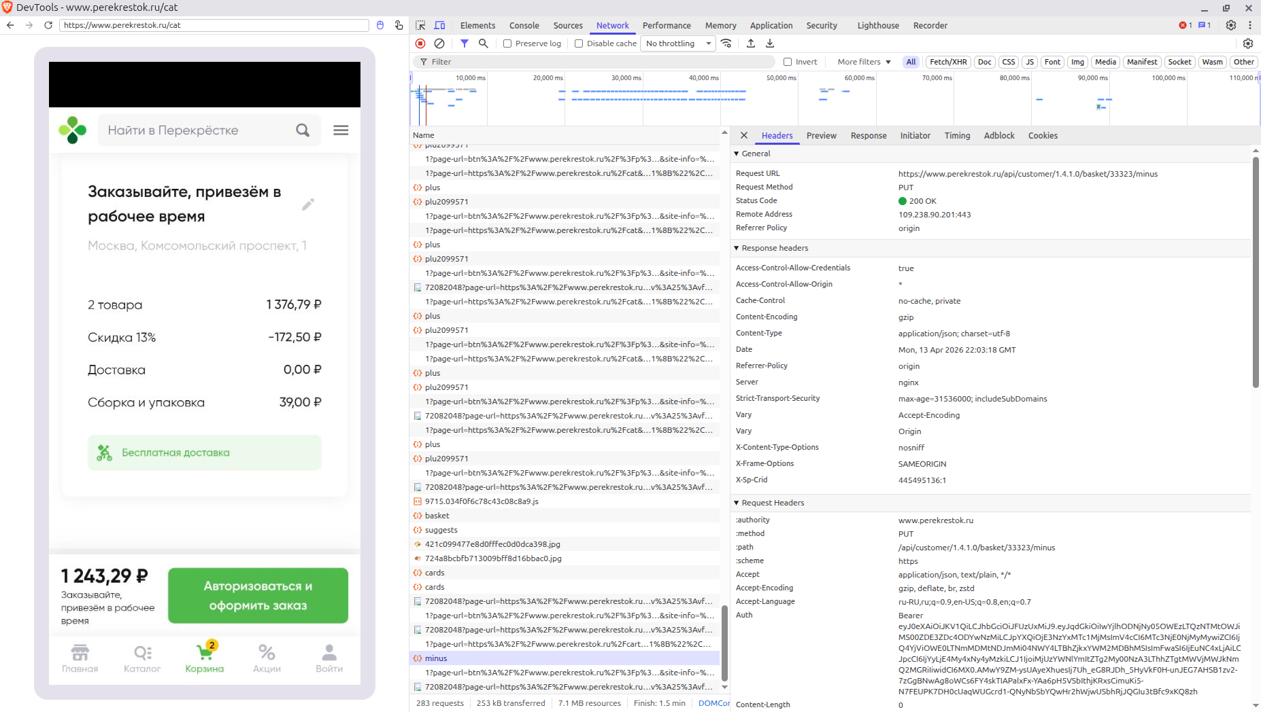

Рисунок 12.5

Задание 3

13. Установим Android Debug Bridge (рисунок 13).

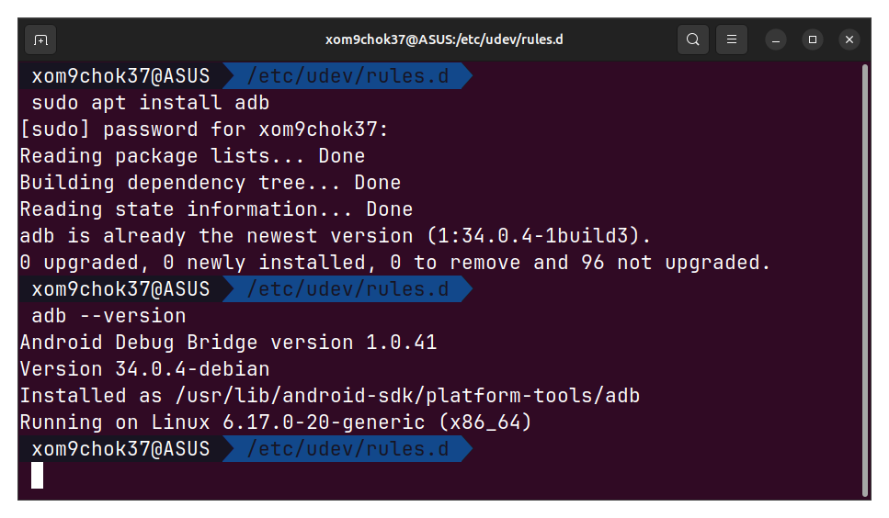

Рисунок 13

14. Подключим телефон и проверим, что он отображается в списке доступных устройств (рисунок 14).

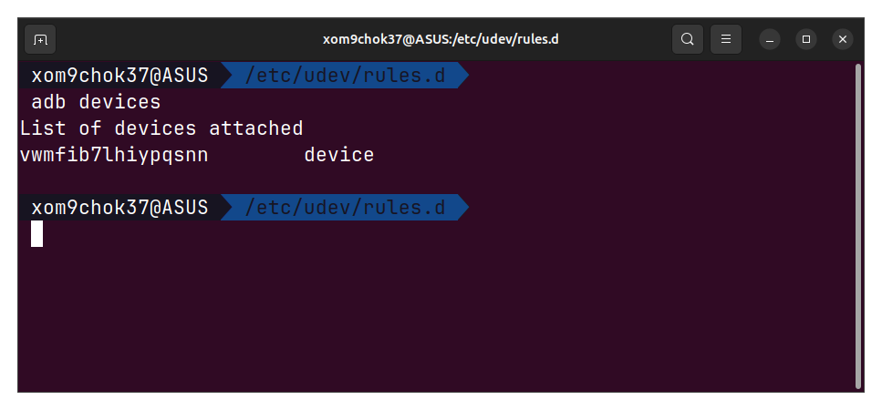

Рисунок 14

15. Просмотрим логи с помощью Logcat (рисунки 15.1-15.2).

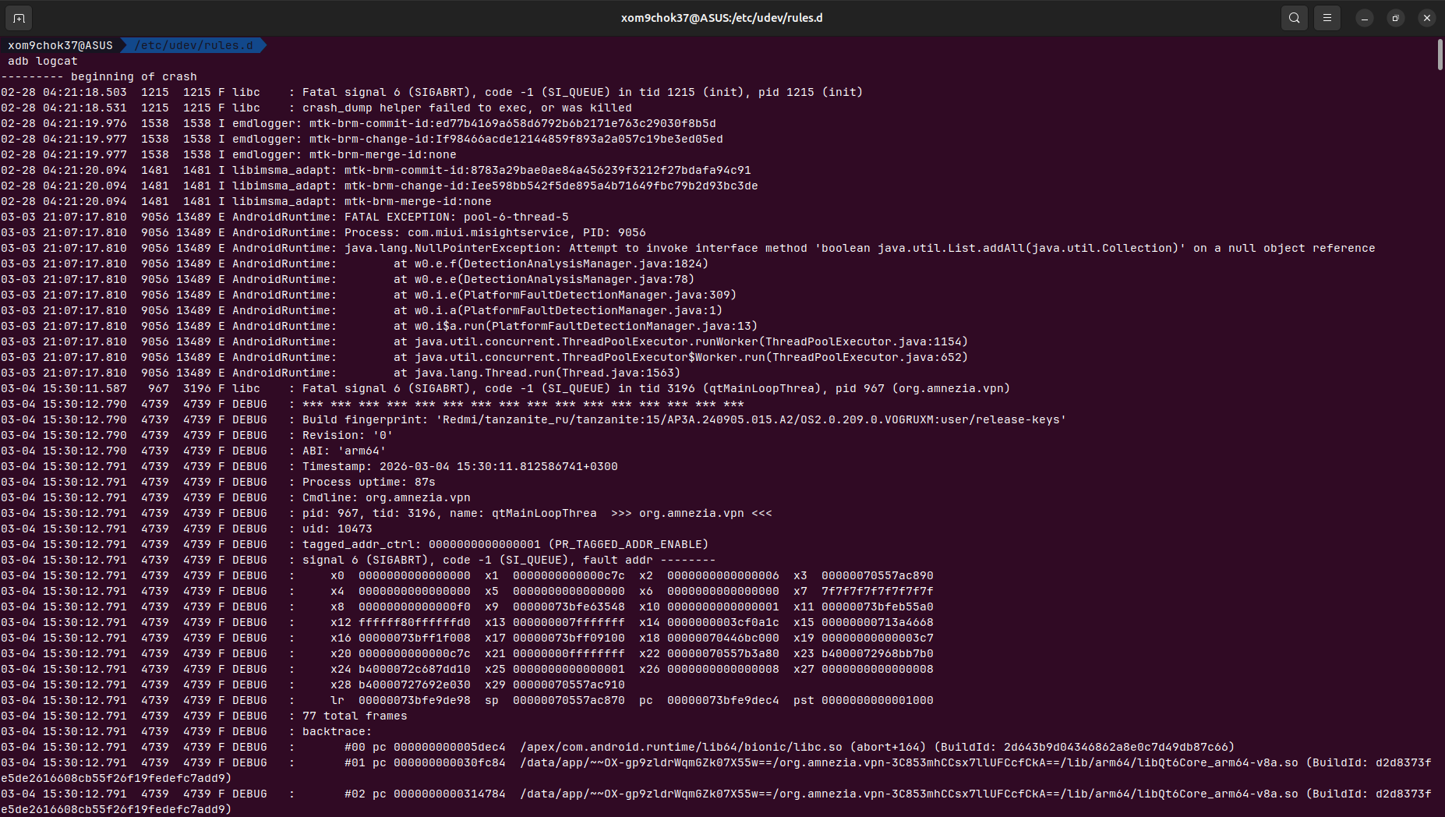

Рисунок 15.1

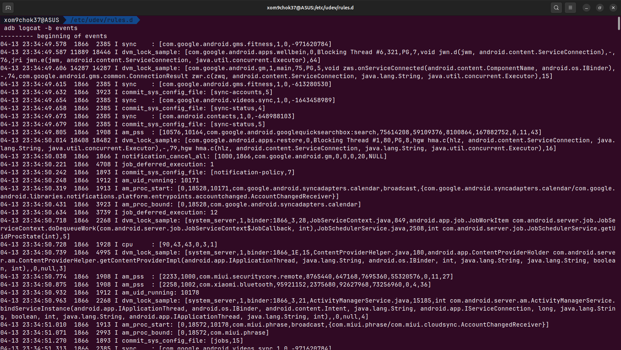

Рисунок 15.2

16. Сохраним логи в файл (рисунки 16.1-16.2).

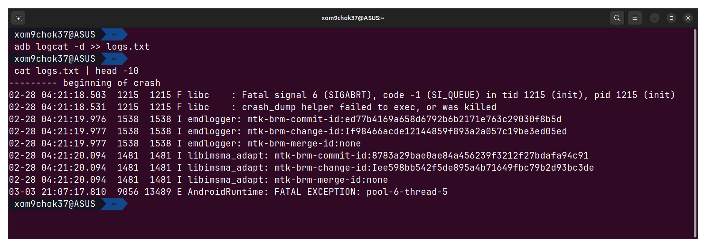

Рисунок 16.1

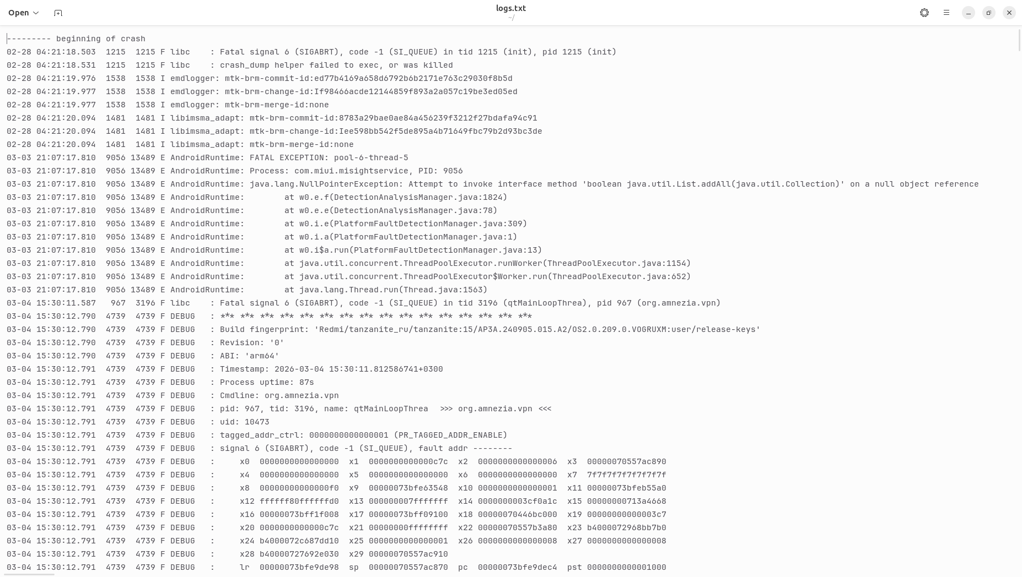

Рисунок 16.2

